泉州师范学院2017年美术类招生简章

泉州师范学院是经国家教育部正式批准设置的福建省第一所新建地方性省属公办本科高校，学校有东海、诗山和江南（校企合作）三个校区，占地1291亩。其中东海主校区位于晋江和洛阳江两江交汇处，毗邻泉州市行政中心，携江临海，极目古港沧澜。
学校所在地泉州是福建省三大中心城市之一，地处海峡西岸的闽南金三角，北承省会福州，南接厦门特区，东望台湾宝岛。泉州海运、空运、公路、铁路一应俱全。泉州是全国首批历史文化名城、著名侨乡、海上丝绸之路起点、东亚文化之都。泉州市人口800多万，经济总量连续17年居福建省首位，是举国闻名的“品牌之都”。泉州终年温暖湿润，四季如春，有“四季有花常见雨，一冬无雪却闻雷”之称，是东南沿海最富有人文环境的城市之一。
学校面向全国招生，下设美术与设计学院、纺织与服装学院等18个二级学院，目前拥有60个全日制本科专业，涵盖经济学、法学、教育学、文学、历史学、理学、工学、管理学、艺术学等九大学科门类。现有教职工1330人，全日制在校生18306人，研究生80人。与美国、德国、英国、加拿大、澳大利亚、巴西、韩国、日本、菲律宾等国家和港澳台地区的多所高校开展交流合作。
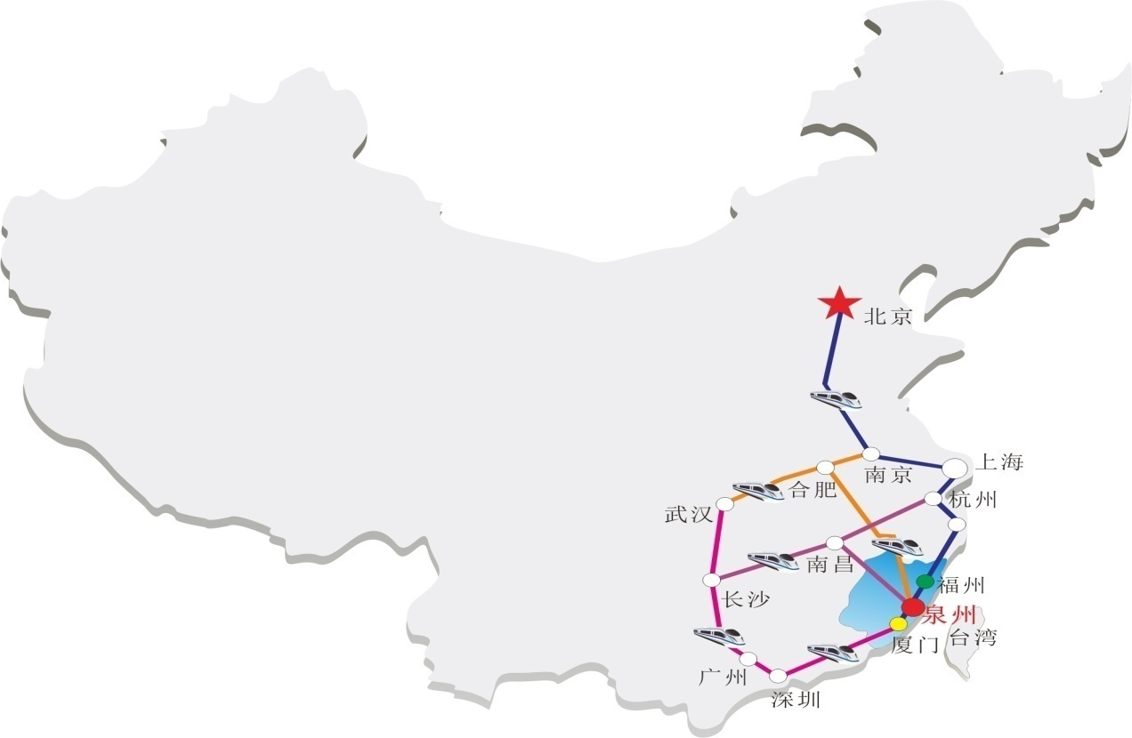

美术与设计学院现有公共造型基础部、美术系、艺术设计系、动画与多媒体设计系4个系部和闽南非物质文化遗产研究所1个，学院现有教学及科研用房1万多平方米，拥有一支结构合理、经验丰富的师资队伍，并有英国、德国、韩国等海外留学归国人员。学院设置了美术学（师范类）、视觉传达设计、环境设计、产品设计、动画等5个本科专业，其中，视觉传达设计、环境设计专业作为闽台高校“3+1”联合培养人才项目，在校全日制本科生700多人。学院教师注重学术交流、科研创作与地方合作，与三十多家政府企事业单位建立合作关系。学生能力培养的绩效也在各项大赛中得到了体现，先后有师生参加国内外设计、美术大赛，获得国家级、省市级等奖项500多项。近几年的毕业生工作适应能力强、择业面宽，平均就业率98.16%，得到了社会和业界的广泛认可。
纺织与服装学院溯源于本校艺术学院2005年开设的艺术设计专业，是师资优良，教学质量优异、教学资源丰富的特色学院。学院设有纺织工程、服装设计与工程、服装与服饰设计三个本科专业，艺术类专业服装与服饰设计专业，是专业学位硕士研究生学位授权点。学院专任教师中有高级职称6人、“闽江学者讲座教授”1人、“清源学者讲座教授”1人，博士学位7人，并有多名美国、英国、韩国等国留学回国教师。服装与服饰设计专业以鞋类设计为特色，兼顾服装设计、配饰设计等的内涵培养的专业。学院积极开展国内外艺术交流与项目合作。聘请台湾亚洲大学、资深时尚评论专家、日本信州大学、香港理工大学、美国费城大学等国内外相关院校专家授课，并与国外相关专业院校合作办学，提升学生的国际化视野。学院涌现了一大批杰出校友，毕业生设计作品多次出现在美国NBA赛场等重要场合，历届学生获得各类专业奖项累计达120多项。其中，国际赛事一等奖2项，二等奖2项、国家级3项、省级3项、市级10项，由中国皮革协会、中国工业设计协会主办的专业赛事中获金奖4项，银奖5项，铜奖9项，最佳创意奖、最佳效果图奖、优秀奖等奖项百余人次。学院高度重视毕业生就业工作，毕业生供不应求。
一、报考对象与条件
符合省级以上教育行政主管部门规定的2017年普通高等学校招生统一考试报考资格的艺术类考生。
二、招生计划
泉州师范学院美术类2017年招生计划
省份/  专业 | 美术学  （师范类） | 视觉传达设计 | 视觉传达设计  （闽台合作） | 环境设计  （闽台合作） | 产品设计 | 动画 | 服装与服饰设计 | 小计
福建 | 20 | 5 | 15 | 20 | 10 | 10 | 17 | 97
省外 | 30 | 10 |  |  | 20 | 20 | 13 | 93
总计 | 50 | 15 | 15 | 20 | 30 | 30 | 30 | 190
注：省外拟面向河北、山西、内蒙古、辽宁、吉林、浙江、山东、湖北、湖南、广东、海南、重庆、四川等省份招生，具体省外具体招生省份及以上表格内容供参考，以各省（市、区）教育行政主管部门公布下达为准。
泉州师范学院美术类2017年校考招生计划
省份/专业 | 美术学  （师范类） | 视觉传达设计 | 产品设计 | 环境设计 | 动画 | 服装与服饰设计 | 小计
江苏（设点） | 6 | 4 | 4 | 3 | 3 | 4 | 24
注：以上内容供参考，以各省（市、区）招生主管部门公布下达为准。
三、校考有关事项（江苏省）
㈠专业考试科目及要求
江苏的考生参加由我校独立组织的专业考试，其他省直接采用省级专业统考成绩。
㈡考试地点：江苏师范大学（徐州）
㈢网络报名：江苏考生须在2017年1月10日-15日期间，登录江苏省教育考试院门户网（网址：http://www.jseea.cn/）“2017年艺术校考网报”端口进行报名、缴费，并在考试前1-2天登录该系统打印准考证。
㈣考试时间：2017年1月18日
㈤考试科目与内容
1.素描（头像默写）
2.色彩（静物默写）
㈥合格名单公布
参加校考专业考试合格者，我校将于4月20日前向江苏省教育考试院报送合格名单并以短信形式通知合格考生。专业考试成绩不合格者，不另行通知。考生专业考试成绩和专业合格名单在我校网站上查询：http://www.qztc.edu.cn/。
㈦报名注意事项
1.参加我校独立组织校考的省外考生必须直接网络报名，不受理函报；
2.考生自备画具、画板、颜料等考试用具，考试用纸由考点提供。
四、其他事项
1．艺术类录取原则：采用第一专业志愿优先录取；第二及以后专业志愿为平行志愿，采取“分数优先、遵循志愿”的录取原则。录取原则如有变化，请以《泉州师范学院2017年招生章程》的规定为准。
2．新生入学后，学校将对新生进行资格和专业复查，不符合条件或舞弊者，取消其入学资格。
3.学费标准：8640元/年（具体以物价部门核定金额为准）
4.学制（学历）：四年（本科）
五、联系方式
联系地址：福建省泉州市丰泽区东海大街398号，邮编：362000
联系电话：
校招生办：0595-22919508（兼传真）
美术与设计学院：0595-22917900（兼传真）
纺织与服装学院：0595-22917084（兼传真）
学校网址：www.qztc.edu.cn
招办邮箱：zhaosheng@qztc.edu.cn

泉州师范学院招生办公室
泉州师范学院美术与设计学院
泉州师范学院纺织与服装学院
2016年11月25日

